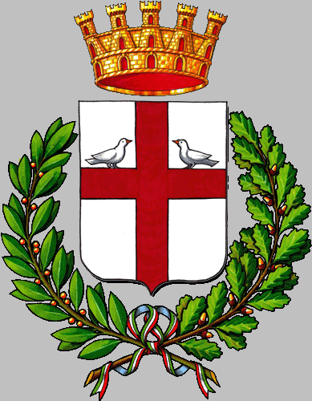
COMUNE DI BOBBIO

Provincia di Piacenza

Prot. n° 961 Bobbio lì 07/02/2018

Spett.le Regione Emilia Romagna
Direzione Generale Cura
Del Territorioe dell’Ambiente
ambpiani@postacert.regione.emilia-romagna.it

OGGETTO: Deposito del Piano Aria Integrato Regionale(PAIR 2020),
approvato con deliberazione dell’Assemblea Legislativa 11 Aprile
2017, n. 115.

A seguito dell’approvazione del Piano Aria Integrato Regionale (PAIR 2020) approvato con deliberazione dell’Assemblea Legislativa n°. 115/2017, si informa che questo ente ha provveduto al deposito del Piano stesso presso l’Ufficio Tecnico del Comune di Bobbio , in P.tta Santa Chiara n. 1 consultabile per la libera visione nei giorni e negli orari di apertura al pubblico (da Lunedì a Sabato dalle 8,30 alle 13,00), oltre che sul sito informatico dell’Ente nella home pege e nel sito dell’amministrazione trasparente.

Distinti saluti

Il Responsabile dei Servizi Tecnici
Tirelli geom. Claudio

Firmato digitalmente

